Berendelés generálás (teljes)
A művelet ugyanazt csinálja, mint a Rendelések → Műveletek → Berendelés generálás, de az összes vevői nyitott rendelésben szereplő cikkszám felsorolásra kerül, nem csak azok, amelyek teljesítéséhez szükséges a szállítóktól való rendelés.
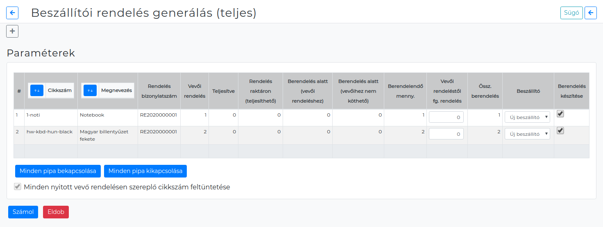

Kapcsolódó oldalak:
- Logisztikai műveletek

